**Používateľská príručka**

***Autobazáris***

(Softvér evidencie vozidiel pre autobazár)

Obsah

1 Autobazaris a prečo ho používať 3

2 Začíname 3

2.1 Načítanie dát pre softvér 3

2.2 Správa inzerátov 4

2.2.1 Ako pridať inzerát 4

2.2.2 Ako upraviť inzerát 10

2.2.3 Ako vymazať inzerát 11

2.2.4 Detail inzerátu 11

2.2.5 Zmena stavu inzerátu 12

2.2.6 Vyhľadávanie inzerátov podľa kľúčového slova 12

2.2.7 Filtrovanie inzerátov na základe stavu 12

2.2.8 Rozšírené filtrovanie inzerátov 13

2.2.9 Uloženie dát o autobazáre do súboru 13

2.3 Prehľad predajcov 14

2.4 Sekcia automobily 15

2.5 Sekcia motocykle 15

2.6 Sekcia autobusy 15

2.7 Sekcia nákladné autá 15

2.8 Synchronizácia dát 16

2.9 Tray systém 17

2.9.1 Funkcionality Tray 18

3 Slovník 19

# **Autobazaris a prečo ho používať**

V súčasnosti existuje mnoho autobazárov a každý z nich potrebuje evidovať vozidlá, ktoré sú v ponuke. Môže sa stať, že niektoré z nich majú zastaraný spôsob evidencie. Tento softvér predstavuje efektívny nástroj a ideálne riešenie na evidovanie rôznych typov vozidiel.

Hlavnou výhodou tohto softvéru je prehľadnosť a možnosti rýchleho vyhľadávania. Množstvo pridaných inzerátov je prakticky neobmedzené a rýchlosť vyhľadávania je veľkým pomocníkom každého pracovníka autobazáru. V prípade, že príde zákazník, ktorý má špeciálne požiadavky na vozidlo, tak pomocou softvéru je možné filtrovať inzeráty, ktoré sú aktuálne v ponuke a tak rýchlo a efektívne reagovať na tieto požiadavky.

# **Začíname**

## **Načítanie dát pre softvér**

Na začiatku je nutné načítať dáta s ktorými bude autobazár pracovať. Sú dve možnosti načítania dát. Zo súboru TXT alebo z databázy typu SQLITE.

1. 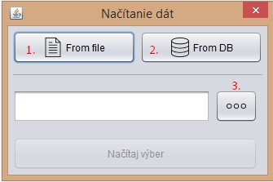Tlačidlo slúži na načítanie dát zo súboru. Funguje v prípade, že zdrojový TXT súbor je uložený v koreňovom adresári programu.

Obrázok - Načítanie dát 1

1. Tlačidlo slúži na načítanie dát z databázy. Funguje v prípade, že SQLITE databáza je uložená v koreňovom adresári programu.
2. Slúži na manuálne vybratie zdrojového súboru, pomocou ktorého budú dáta načítavané. Povolené sú TXT súbory a SQLITE databáza.
3. 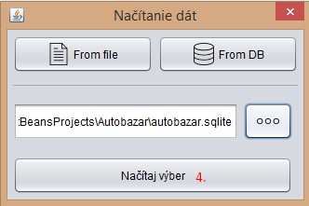V prípade, že je vybratý konkrétny zdrojový súbor, aktivuje sa tlačidlo „Načítaj výber“ slúžiace na inicializáciu autobazáru.

Obrázok - Načítanie dát 2

**POZOR ! –** pri výbere zdrojového súboru pomocou tlačidla 3. je nutné vyberať iba súbory s názvom *autobazar.sqlite* alebo *autobazar.txt.* Iné súbory môžu vyvolať chybu pri načítavaní.

## **Správa inzerátov**

V nasledovnej časti sú popísané jednotlivé základné časti softvéru.

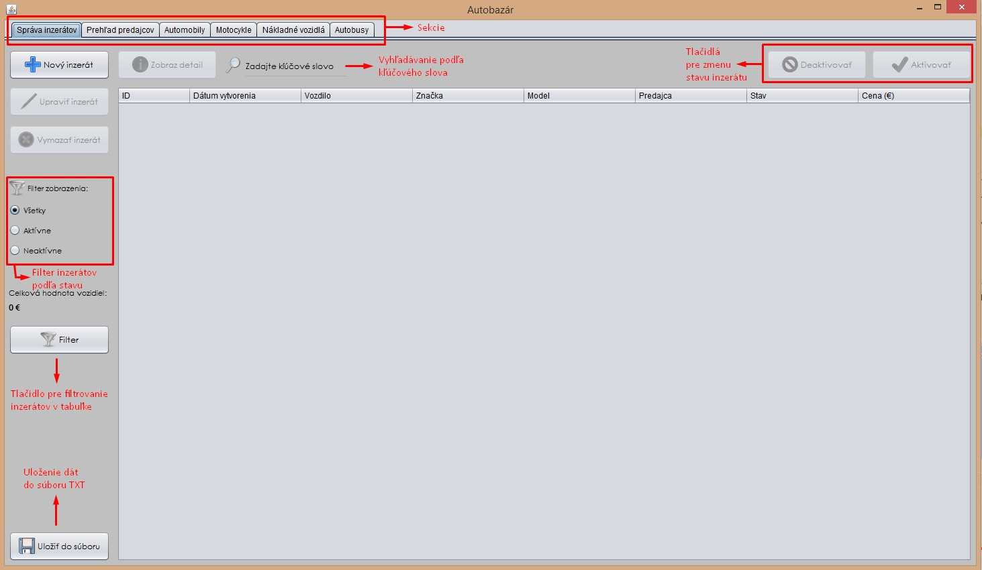

Obrázok 3 - Sekcia správa inzerátov

Predstavuje hlavnú časť softvéru, ktorá obsahuje tabuľku inzerátov a umožňuje vykonávať rôzne funkcionality s nimi. V tejto kapitole sú popísané kľúčové funkcionality softvéru.

### **Ako pridať inzerát**

##### Na pridanie inzerátu je určené tlačidlo „Nový inzerát“, ktorý je zobrazený na obrázku 3. Po kliknutí sa zobrazí dialógové okno umožňujúce vytvoriť inzerát.

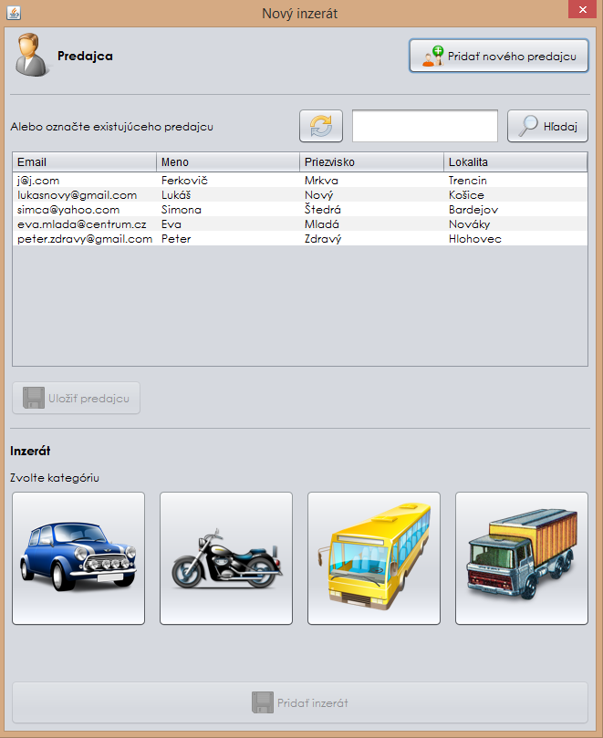

#### **Priradenie predajcu**

Každý inzerát musí mať uvedeného predajcu, ktorý doniesol vozidlo do autobazáru.. V prípade, že systém neeviduje predajcu je nutné ho vytvoriť pomocou tlačidla *„Pridať nového predajcu“.* Po kliknutí tohto tlačidla sa zobrazí nasledovné dialógové okno.

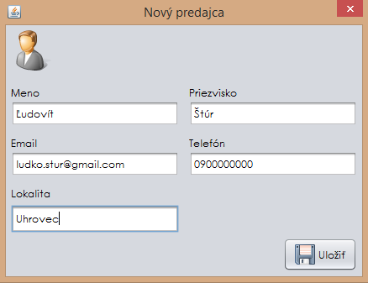

Obrázok 4 - pridanie predajcu

O novom predajcovi je nutné zadať jeho meno, priezvisko, email, telefónny kontakt a lokalitu kde býva. Následne je nutné údaje uložiť tlačidlom dole vpravo.

Po úspešnom uložení informácií o predajcovi sa zobrazí hláška o pridaní predajcu a detail zadaných údajov.

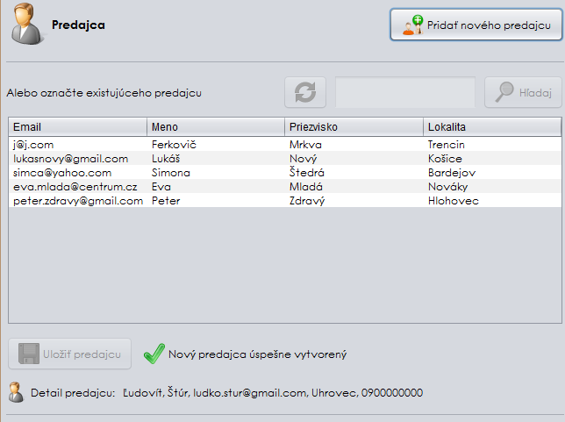

Obrázok 5 - nový predajca

V prípade, že sa jedná o predajcu, ktorý už existuje v systéme stačí ho vyhľadať v tabuľke s existujúcimi predajcami, následne označiť riadok a zvoliť uložiť predajcu. Túto situáciu popisuje nasledovný obrázok.

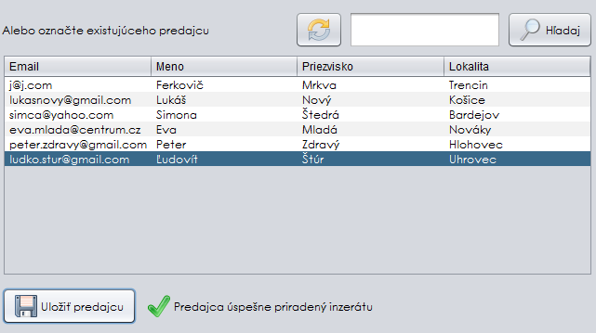

Pre urýchlenie hľadania existujúceho predajcu v tabuľke existuje možnosť jeho vyhľadania podľa kľúčového slova.

#### **Priradenie kategórie vozidla**

Keď je predajca priradený k inzerátu je nutné pridať informácie o vozidle, ktorého sa inzerát týka. Autobazár ponúka štyri kategórie vozidiel, ktoré je možné evidovať systémom.

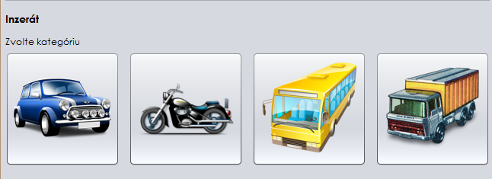

1. **Automobil**
2. **Motocykel**
3. **Autobus**
4. **Nákladné auto**

Je nutné zvoliť kategóriu kliknutím na príslušné tlačidlo s ikonou, ktorá predstavuje konkrétnu kategóriu vozidla.

1. **Pridanie automobilu**

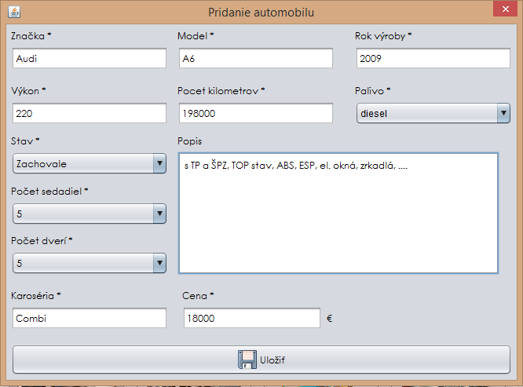Pre pridanie automobilu je nutné zadať potrebné informácie. Všetky polia ktorých popis obsahuje za názvom hviezdičku (*) je povinné. Po vyplnení informácií je nutné kliknúť na tlačidlo „Uložiť“.

Dialógové okno pre pridanie automobilu obsahuje oproti ostatných špeciálne 2 polia pre pridanie počtu sedadiel a počet dverí. Jedná sa o špeciálny atribút automobilu. Zvyšné atribúty sú pre všetky kategórie rovnaké.

1. **Pridanie motocykla**

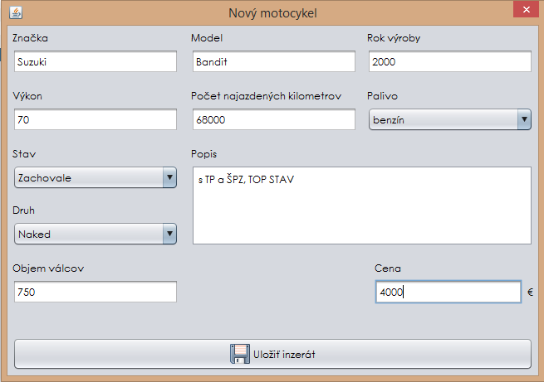

1. **Pridanie autobusu**

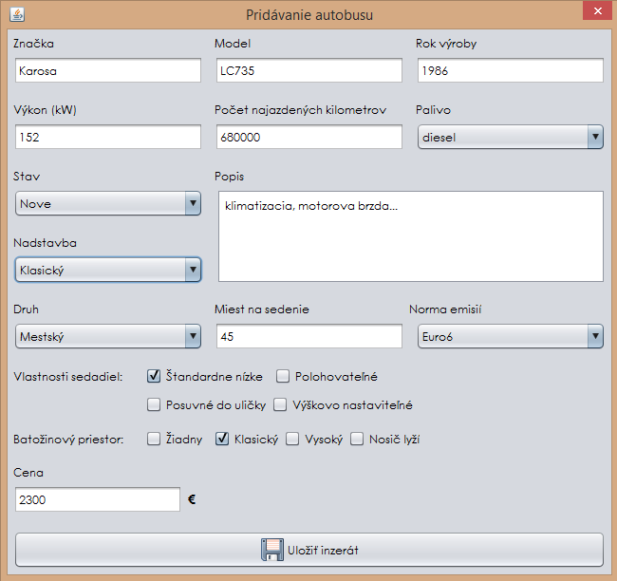

1. **Pridanie nákladného vozidla**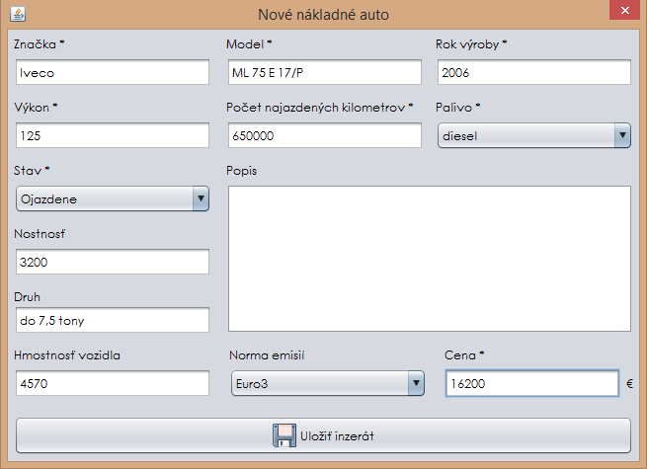

Obrázok 6- pridanie nákladného vozidla

Po úspešnom priradení kategórie k inzerátu stačí kliknúť na tlačidlo pridať inzerát. Následne sa inzerát pridá do systému a uloží do databázy alebo súboru v závislosti od toho, ktorý dátový zdroj bol použitý.

### **Ako upraviť inzerát**

Stačí označiť príslušný riadok tabuľky inzerátov, ktorý reprezentuje ten inzerát, ktorý chcete upraviť a následne kliknúť na tlačidlo „Upraviť inzerát“.

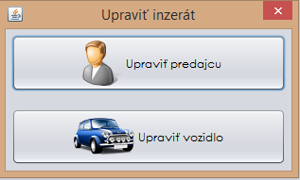Následne bude zobrazene dialógové okno uvedené vedľa na obrázku. Teraz je možné vybrať, či chcete upravovať informácie o predajcovi alebo o vozidle. V prípade, že sa rozhodnete vybrať úpravu predajcu, zobrazí sa dialógové okno ktoré v sebe zobrazuje polia rovnako ako pri pridávaní nového predajcu. Stačí keď upravíte požadované informácie a kliknete na tlačidlo „Uložiť“.

Obrázok - úprava inzerátu

V prípade, že sa rozhodnete upravovať vozidlo tak kliknite na tlačidlo „Upraviť vozidlo“. Softvér automaticky identifikuje o ktorú kategóriu vozidla sa v inzeráte jedná a na základe toho je zobrazené dialógové okno pre úpravu požadovanej kategórie vozidla. Tieto dialógové okná sú identické ako pri pridávaní kategórie. Po úprave informácií o vozidle stačí kliknúť na tlačidlo „Uložiť“ a informácie budú automaticky aktualizované.

**POZOR !** – Tieto informácie budú aktualizované iba z dátovom zdroji, ktorý bol načítaný pri spustení softvéru.

### **Ako vymazať inzerát**

Stačí označiť príslušný riadok tabuľky inzerátov, ktorý reprezentuje ten inzerát, ktorý chcete upraviť a následne kliknúť na tlačidlo „Vymazať inzerát“. Softvér sa Vás opýta, či chcete naozaj vymazať tento inzerát, kvôli bezpečnosti. V závislosti od odpovede používateľa softvér vymaže inzerát zo systému a zároveň z databázy alebo súboru.

### **Detail inzerátu**

Sú 2 spôsoby akým zobraziť detail inzerátu. Prvým je označiť inzerát v tabuľke inzerátov a následne kliknúť na tlačidlo „Zobraziť detail“ alebo 2x kliknúť na tento inzerát.

Následne sa zobrazí dialógové okno zo všetkými informáciami o inzeráte.

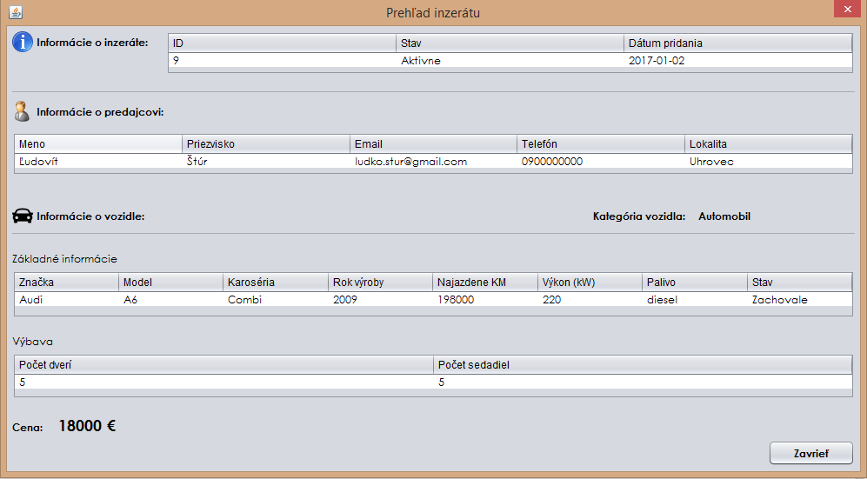

Obrázok 8 - detail inzerátu

### **Zmena stavu inzerátu**

Existujú 2 stavy, ktoré môže mať inzerát.

1. Aktívny – vozidlo je stále v ponuke.
2. Neaktívny – vozidlo bolo predané.

Pre každý inzerát je možné tento stav zmeniť pomocou tlačidiel „Deaktivovať“ resp. „Aktivovať“. Každý novo pridaný inzerát je logicky aktívny. To znamená, že tlačidlo „Aktivovať“ je zvyčajne neaktívne. Po označení inzerátu softvér identifikuje stav označeného inzerátu a na základe toho aktivuje tlačidlá, ktorých funkcionalitu je možné vykonať. Ak je inzerát aktívny, tak k dispozícií je iba tlačidlo deaktivovania a naopak.

### **Vyhľadávanie inzerátov podľa kľúčového slova**

Ide o funkcionalitu pomocou, ktorej je zabezpečené rýchle vyhľadávanie inzerátov na základe zadané ľubovoľne zadaného slova, či jeho časti.

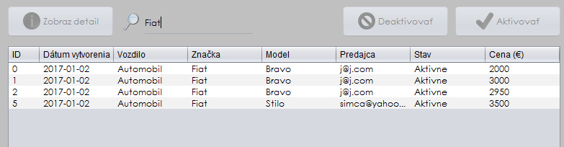

Obrázok 9- vyhľadávanie podľa kľuča

Stačí napísať slovo a stlačiť ENTER. Následne sa zobrazia v tabuľke inzeráty, v ktorých sa zadaný reťazec vyskytuje.

### **Filtrovanie inzerátov na základe stavu**

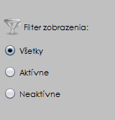Pomocou tohto filtrovania je zabezpečené zobrazovanie:

Obrázok - filter stavu

1. Aktívnych
2. Neaktívnych
3. Všetkých inzerátov

### **Rozšírené filtrovanie inzerátov**

Inzeráty je možné filtrovať aj pomocou rozšíreného filtra, ktorý umožňuje filtrovanie na základe značky, roku výroby, najazdených kilometrov a ceny. Po vybratí kritérií hľadania a kliknutí na tlačidlo hľadaj sa zobrazia v tabuľke príslušné inzeráty.

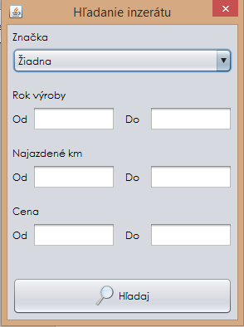

Obrázok 11- rozšírené filtrovanie

### **Uloženie dát o autobazáre do súboru**

Všetky dáta s ktorými softvér pracuje je možné uložiť do súboru pomocou tlačidla „Uložiť do súboru“. Predvolený súbor pre ukladanie dát má názov autobazar.txt.

## **Prehľad predajcov**

Pre rýchly prehľad predajcov, ktorý sú evidovaný softvérom existuje sekcia „Prehľad predajcov“.

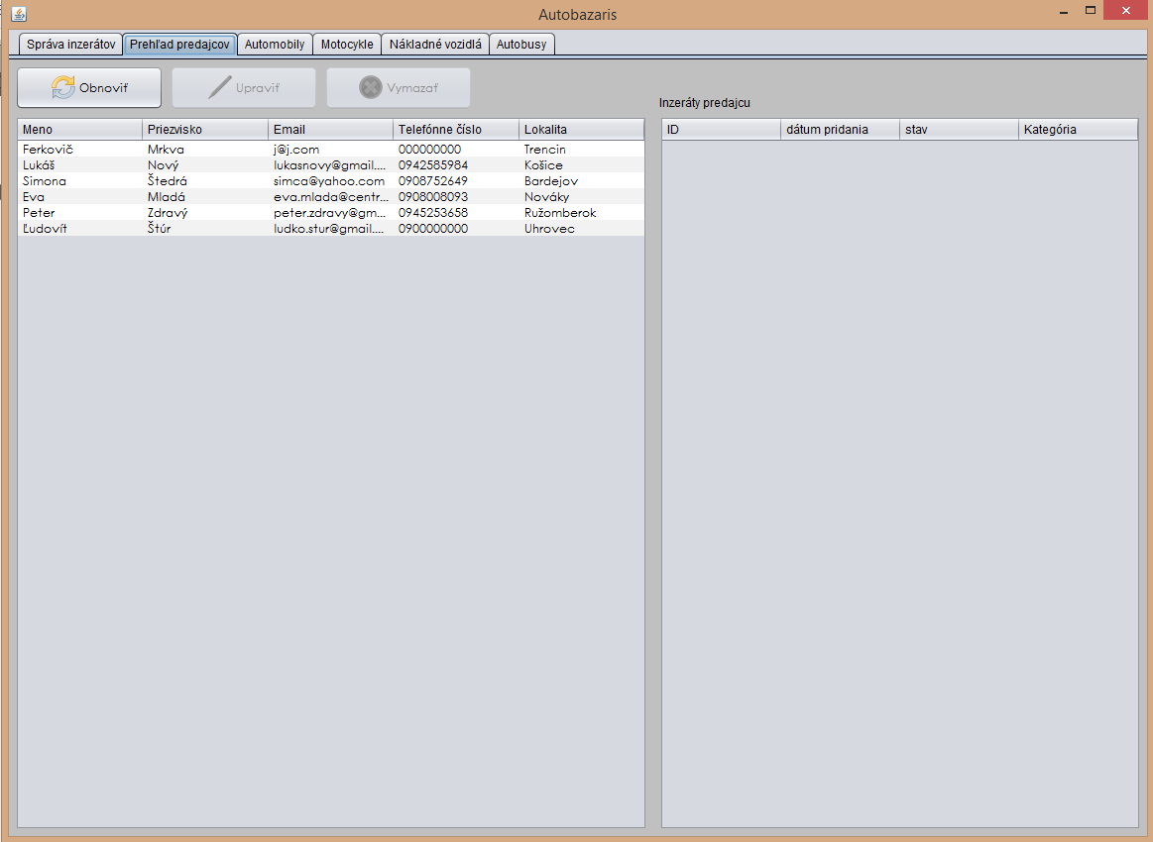

Obrázok 12 - prehľad predajcov

Táto sekcia umožňuje upravovať informácie o predajcoch ako aj vymazávať ich. Na obrázku je možné vidieť 3 tlačidlá, ktoré obsahuje táto sekcia programu.

**Obnoviť** – slúži na obnovenie tabuľky predajcov.

**Upraviť** – slúži na upravenie predajcu. Jedná sa iba o úpravu informácií o predajcovi.

**Vymazať** – slúži na vymazanie predajcu. Po vymazaní predajcu sú automaticky vymazané aj všetky inzeráty, ktoré boli priradené predajcovi bez nároku na históriu.

V sekcií tiež existuje tabuľky s popisom „Inzeráty predajcu“. Táto tabuľka je automaticky naplnená inzerátmi konkrétneho predajcu pri **označení** predajcu v tabuľke predajcov. Resp. označení riadku pre príslušný inzerát.

Tlačidlá „Upraviť“ a „Vymazať“ sú aktivované tiež až pri označení predajcu, aby bolo možné identifikovať inzerát pre ktorý sa má funkcionalita vykonať.

## **Sekcia automobily**

Obsahuje iba tabuľku s kompletným zoznamom automobilov v autobazáre. Tabuľka obsahuje všetky informácie o každom automobile.

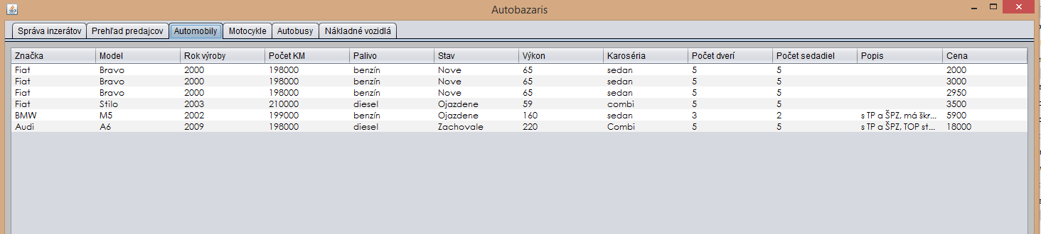

Obrázok 13 - sekcia automobily

## **Sekcia motocykle**

Obsahuje iba tabuľku s kompletným zoznamom motocyklov v autobazáre. Tabuľka obsahuje všetky informácie o každom motocykle.

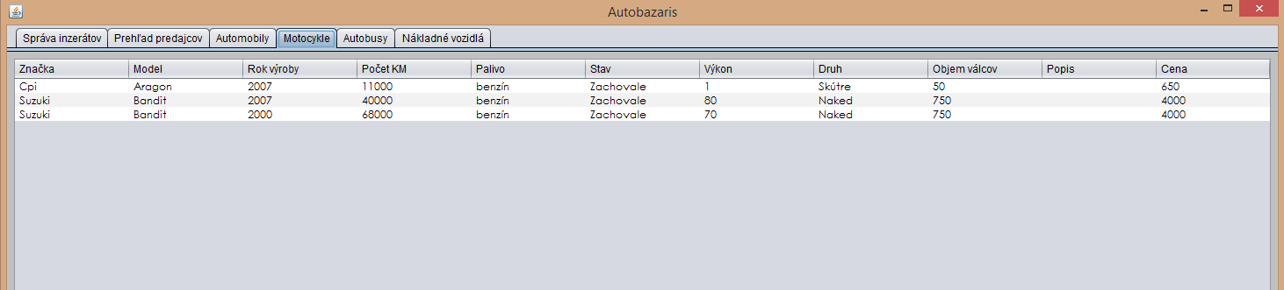

Obrázok 14 - sekcia motocykle

## **Sekcia autobusy**

Obsahuje iba tabuľku s kompletným zoznamom autobusov v autobazáre. Tabuľka obsahuje všetky informácie o každom autobuse.

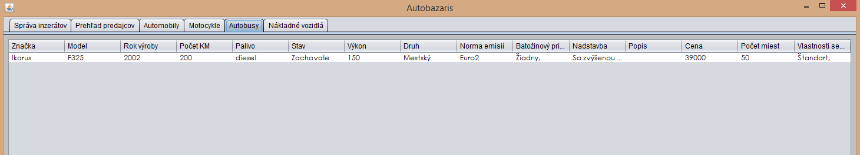

Obrázok 15 - sekcia autobusy

## **Sekcia nákladné autá**

Obsahuje iba tabuľku s kompletným zoznamom nákladných áut v autobazáre. Tabuľka obsahuje všetky informácie o každom nákladnom aute.

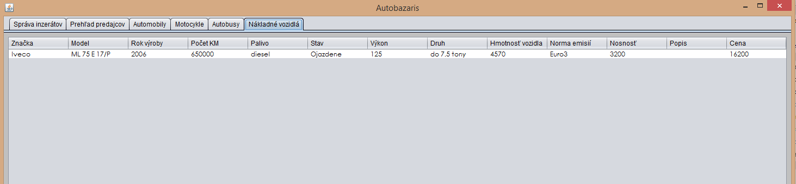

Obrázok 16 - sekcia nákladne auta

## **Synchronizácia dát**

V prípade, že sú dáta načítané zo súboru, je možné zmeny v systéme jednoducho synchronizovať s databázou. Slúži na to tlačidlo „Sync s DB“ na obrázku nižšie.

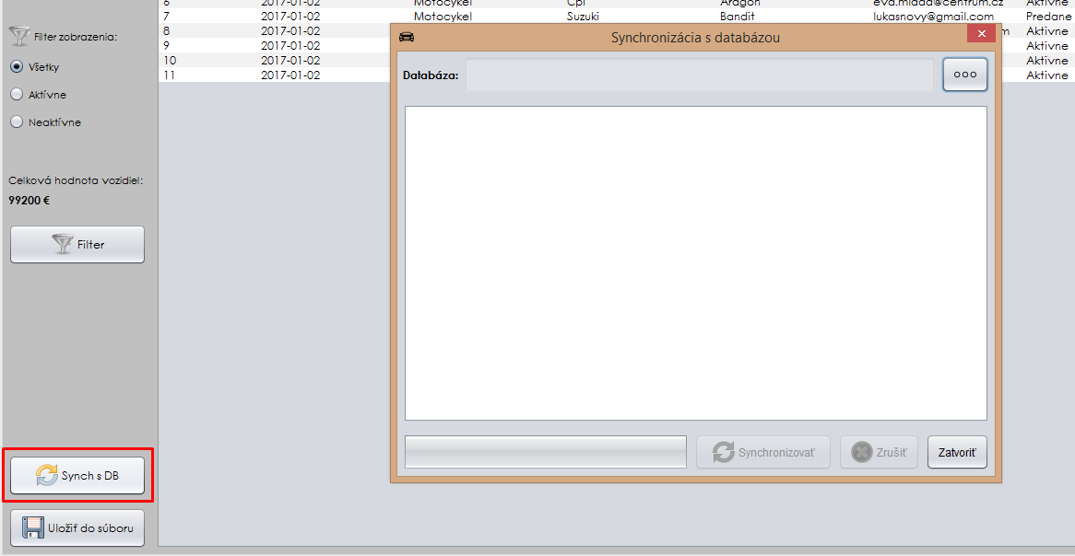

Obrázok 17 - synchronizácia s Db

Po kliknutí na tlačidlo sa objaví dialógové okno, ktoré požaduje cestu k databáze. Po vybratí databázy SQLITE sa aktivuje tlačidlo „Synchronizovať“. Po kliknutí na toto tlačidlo sa spustí proces synchronizácie aktuálnych dát v systém s vybranou databázou.

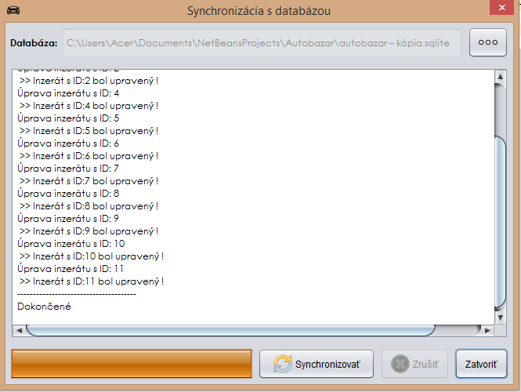

Obrázok 18 - synchronizácia s DB 2

Pri synchronizácií sa zobrazuje popis upravovaných inzerátov a hláška procesu s inzerátom. Po dokončení synchronizácie systém vypíše hlášku „Dokončené“ ako môžete vidieť na obrázku 14.

V prípade, že je nutné zrušiť synchronizáciu počas behu procesu je prístupné tlačidlo „Zrušiť“, ktoré je aktívne počas doby synchronizácie.

Tlačidlo zatvoriť slúži na zatvorenie dialógového okna.

## **Tray systém**

Pre systém existuje aj ikona Tray, ktorá umožňuje rýchle ukončenie aplikácie alebo spustenie novej inštancie autobazáru.



Obrázok 19 - tray ikona

### **Funkcionality Tray**

* Kliknutím na tray ikonu ľavým tlačidlom myši sa zobrazí aplikácia.
* Dvojklikom sa aplikácia ukončí.

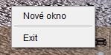

Obrázok 20 - tray menu

Po kliknutí na možnosť „Nové okno“ sa odštartuje nová inštancia programu.

Po kliknutí na možnosť „Exit“ sa ukončí aplikácia.

# Slovník

**Inzerát**:

Aby bol autobazár schopný evidovať nejaké vozidlo je nutné vytvoriť inzerát, ktorý má svoje identifikačné číslo, dátum pridania, informácie o predajcovi, informácie o vozidle a stav. Autobazár teda vie efektívne evidovať človeka, ktorý vozidlo predáva, všetky informácie o vozidle a aby bolo možné evidovať históriu všetkých predávaných vozidiel je možnosť označovať inzerát ako aktívny resp. neaktívny (predaný).